MANAJEMEN MUTU PEMBELAJARAN BERDIFERENSIASI DALAM MENINGKATKAN HASIL BELAJAR SISWA
DI SEKOLAH DASAR
(Studi Kasus di SDN Wargaluyu 01 dan SDN Cikancung 01 Kabupaten Bandung)

DIFFERENTIATED LEARNING QUALITY MANAGEMENT IN IMPROVING STUDENT LEARNING OUTCOMES IN ELEMENTARY SCHOOLS
(Case Study at SDN Wargaluyu 01 and SDN Cikancung 01, Bandung Regency)
TESIS
Untuk Memenuhi Salah Satu Syarat Ujian
Guna Memperoleh Gelar Magister Bidang Administrasi Pendidikan
Program Studi Administrasi Pendidikan

Dosen Pembimbing
Dr. Okke Rosmaladewi Ir. M.M.Pd.
NIDK. 0422126201



Oleh : Rohman Sidik

NIM : 41038103241272

SEKOLAH PASCASARJANA
UNIVERSITAS ISLAM NUSANTARA
BANDUNG
2026
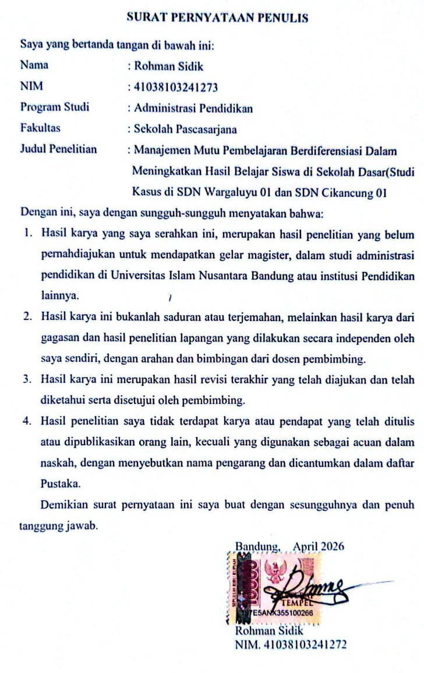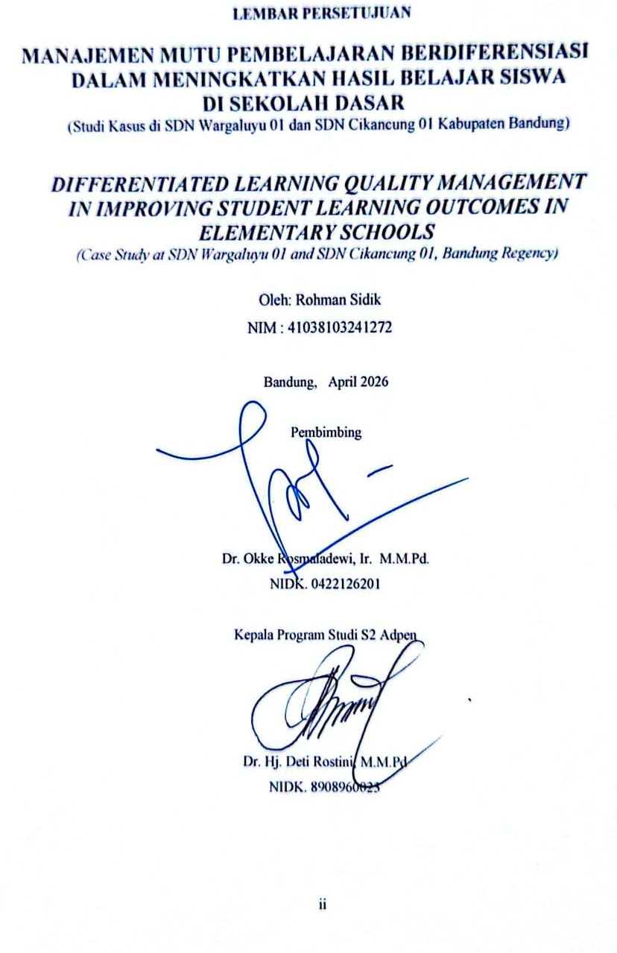
ABSTRAK
Pembelajaran berdiferensiasi merupakan pendekatan penting untuk menyesuaikan proses belajar dengan kebutuhan, kesiapan, dan minat peserta didik. Namun, terdapat kesenjangan (fenomenal gap) antara harapan peningkatan hasil belajar dengan praktiknya di lapangan akibat belum optimalnya manajemen mutu. Selain itu, terdapat research gap karena kajian yang mengaitkan diferensiasi dengan manajemen mutu pembelajaran masih sangat terbatas. Oleh karena itu, penelitian kualitatif dengan metode studi kasus ini bertujuan mengkaji implementasi manajemen mutu pembelajaran berdiferensiasi di SDN Wargaluyu 01 dan SDN Cikancung 01. Data dikumpulkan melalui wawancara, observasi, serta dokumentasi, lalu dianalisis menggunakan model interaktif. Hasil penelitian menunjukkan bahwa proses manajemen mutu diimplementasikan secara sistematis melalui siklus Plan-Do-Check-Act (PDCA). Perencanaan (Plan) mencakup analisis kebutuhan siswa dan penyusunan perangkat ajar; pelaksanaan (Do) meliputi diferensiasi konten, proses, dan produk; evaluasi (Check) dilakukan melalui supervisi dan analisis pencapaian belajar; sedangkan tindak lanjut (Act) berfokus pada intervensi perbaikan berkelanjutan. Meskipun masih terdapat kendala operasional akibat keterbatasan pemahaman guru, upaya perbaikan berkelanjutan dengan dukungan kepala sekolah dan komitmen guru terbukti memberikan dampak positif terhadap hasil belajar. Temuan ini menegaskan perlunya pelatihan guru yang berkelanjutan terkait manajemen mutu dan pembelajaran berdiferensiasi.

Kata kunci: Manajemen mutu, PDCA, Pembelajaran Berdiferensiasi, Hasil Belajar.

ABSTRACT

Differentiated learning is an important approach to tailoring the learning process to students’ needs, readiness, and interests. However, there is a phenomenological gap between the expectation of improved learning outcomes and its actual implementation in schools due to suboptimal quality management. In addition, a research gap exists because studies linking differentiation with learning quality management remain limited. Therefore, this qualitative research using a case study method aims to examine the implementation of differentiated learning quality management at SDN Wargaluyu 01 and SDN Cikancung 01. Data were collected through interviews, observations, and documentation, and then analyzed using an interactive model. The findings indicate that quality management processes are systematically implemented through the Plan-Do-Check-Act (PDCA) cycle. The planning stage (Plan) includes student needs analysis and the preparation of learning tools; the implementation stage (Do) involves differentiation of content, process, and product; the evaluation stage (Check) is carried out through supervision and analysis of learning achievement; while the follow-up stage (Act) focuses on continuous improvement interventions. Although operational constraints still exist due to teachers’ limited understanding, continuous improvement efforts supported by the school principal and teachers’ commitment have been proven to positively impact student learning outcomes. These findings highlight the need for ongoing teacher training related to quality management and differentiated instruction.

Keywords: Quality management, PDCA, Differentiated Learning, Learning Outcomes.

KATA PENGANTAR

Puji dan syukur panjatkan kehadirat Allah SWT atas berkat, rahmat, taufik, dan hidayah-Nya, sehingga kami dapat menyelesaikan laporan akhir penelitian yang berjudul “Manajemen Mutu Pembelajaran Berdiferensiasi Dalam Meningkatkan Hasil Belajar Siswa Sekolah Dasar (Studi Kasus di SDN Wargaluyu 01 dan SDN Cikancung 01) dengan baik, lancar, dan selesai sesuai target yang ditentukan.
Penelitian ini merupakan hasil kerja keras secara kolaboratif yang bertujuan untuk menganalisis implementasi manajemen mutu dalam pembelajaran berdiferensiasi serta kontribusinya terhadap peningkatan hasil belajar siswa di sekolah dasar. Hasil dari penelitian ini diharapkan dapat memberikan wawasan kajian ilmiah serta rekomendasi praktis bagi satuan pendidikan dan para pemangku kebijakan Pendidikan, khususnya dalam upaya perbaikan proses pembelajaran dan peningkatan mutu pendidikan sekolah melalui pendekatan manajerial yang terencana, sistematis, dan terukur.
Kami menyadari bahwa laporan ini masih memiliki kekurangan, baik dalam isi maupun dalam bentuk penyajian laporan. Oleh karena itu, kami sangat terbuka untuk menerima bentuk kritik maupun saran yang bersifat membangun demi penyempurnaan laporan penelitian di masa yang akan datang.
Akhir kata, semoga laporan penelitian ini dapat memberikan manfaat nyata bagi pengembangan ilmu pengetahuan, prose penelitian, praktik manajemen Pendidikan, serta peningkatan hasil belajar siswa dan mutu pendidikan di tingkat sekolah dasar.
Bandung, …. April 2026
Penulis

Rohman Sidik

UCAPAN TERIMA KASIH

Dalam penyusunan laporan akhir ini, kami sudah menerima dukungan dan bantuan dari berbagai pihak. Oleh karena itu dengan penuh rasa hormat dan terima kasih, kami menyampaikan apresiasi yang sebesar-besarnya kepada:
- Prof. Dr. H. Endang Komara, M.Si., selaku Rektor Universitas Islam Nusantara.
- Prof. Dr. H. Hanafiah, M. M.Pd., selaku Direktur Pascasarjana Universitas Islam Nusantara.
- Dr. Hj. Deti Rostini, M.M.Pd., selaku Ketua Program studi Magister Administrasi Pendidikan Pascasarjana Universitas Islam Nusantara.
- Dr. Okke Rosmaladewi, M.M.Pd., selaku dosen pembimbing, atas segala arahan, masukan, dan bimbingan selama proses penelitian ini berlangsung.
- Seluruh pihak manajemen, guru, dan staf di SDN Wargaluyu 01 dan SDN Cikancung 01 yang telah berkenan menjadi subjek penelitian dan memberikan data serta informasi yang sangat berharga.
- Keluarga tercinta, terutama orang tua, suami, dan anak-anak yang senantiasa mendoakan, memberikan dukungan moral, semangat, dan mottivasi, serta sahabat dan rekan sejawat yang turut membantu, baik secara langsung maupun tidak langsung.

Bandung, … April 2026
Penulis

Rohman Sidik

DAFTAR ISI

HALAMAN JUDUL SAMPUL  HALAMAN JUDUL  SURAT PERNYATAAN PENULIS ……………………………………  LEMBAR PERSETUJUAN ……………………………………………..  ABSTRAK ………………………………………………………………..  KATA PENGANTAR. …………………………………………………..  UCAPAN TERIMA KASIH …………………………………………….  DAFTAR ISI .…………………………………………………………….  DAFTAR TABEL ……………………………………………………….  DAFTAR GAMBAR …………….………………………………………  DAFTAR LAMPIRAN .…………………………………………………. | i  ii  iii  v  vi  vii  ix  ix  x
BAB I PENDAHULUAN ………………………………………………..  - Latar Belakang Masalah ……………………………………….……..  - Perumusan dan Pembatasan Masalah ……...…………………………  - Perumusan Masalah ………….…………………………………..  - Pembatasan Masalah ……….……………………………………  - Tujuan dan Manfaat Penelitian ...……………………………………..  - Tujuan Penelitian………………………………………………....  - Tujuan Umum……………………………………………...  - Tujuan Khusus …………………………….………………  - Manfaat Penelitia……………...………………………………….  - Manfaat Teoritis…...…………………….….……………...  - Manfaat Praktis ………………………….………………...  - Pertanyaan Penelitian...….…………………………………………… | 1  1  4  4  10  12  12  12  12  13  13  13  15
BAB II KAJIAN PUSTAKA  - Landasan Teoritis. ………………………….……………….……..….  - Teori Manajemen Mutu Pembelajaran …………………………..  - Teori Pembelajaran Berdiferensiasi………………………..….…  - Teori Hubungan Manajemen Mutu dan Pembelajaran Berdiferensiasi………………………….……………..………….  - Teori Hasil Belajar………………………….……………………  - Landasan Enam Sistem Nilai. ………………………….…….……….  - Landasan Kebijakan………………………….………………….…….  - Penelitian Terdahulu yang Relevan…………………………..………. | 16  16  16  21  27  31  35  38  42  42
BAB III PROSEDUR PENELITIAN  - Pendekatan. ………………………….………………………………..  - Metode. ………………………….……………………………………  - Teknik dan Instrumen Penelitian. ………………………….…………  - Teknik Penelitian. ………………………….…………………….  - Wawancara ………………………….…………………...…  - Observasi ………………………….……………………..…  - Studi Dokumentasi ………………………….………………  - Instrumen Penelitian. ………………………….……………...….  - Lokasi dan Sumber data. ………………………….……………….….  - Lokasi Penelitian ………………………….………………….….  - Sumber Data ………………………….………………………….  - Teknik Analisis Data. ………………………….…………….…….…  - Keabsahan Data ………………………….………………………...… | 68  68  69  70  71  71  71  72  74  82  82  83  89  91
BAB IV GAMBARAN UMUM, DESKRIPSI HASIL PENELITIAN DAN PEMBAHASAN  - Gambaran Umum Lokasi Penelitian ………………………….………….  - Deskripsi Hasil Penelitian ………………………….…………………...  - Pembahasan Hasil Penelitian ………………………….………………... | 95  95  99  114
BAB V SIMPULAN DAN REKOMENDASI  - Simpulan Hasil Penelitian ………………………….…………………..  - Rekomendasi ………………………….………………………………. | 127  127  129
DAFTAR PUSTAKA
RIWAYAT HIDUP
LAMPIRAN
DAFTAR TABEL

- Hubungan Manajemen Mutu dan Pembelajaran Diferensiasi ……………… 29
- Jurnal Nasiona Penelitian terdahulu …………………………………….….. 56
- Jurnal Internasional Penelitian terdahulu ……………………………….….. 63
- Kisi-kisi Penelitian …………………………………………………………. 75
- Pedoman Observasi………………………….……………………………… 78
- Pedoman Wawancara………………………….……………………….…… 81
- Pedoman Studi Dokumentasi ………………………….…………………… 82

DAFTAR LAMPIRAN

Lampiran 1 | : | Surat Keputusan Dosen Pembimbing ……………………………..
Lampiran 2 | : | Surat Izin Penelitian ……………………………………………….
Lampiran 3 | : | Surat Penerimaan Penelitian ………………………………………
Lampiran 4 | : | Profil Sekolah ……………………………………………………..
Lampiran 5 | : | Instrumen Kisi-Kisi
Lampiran 6 | : | Pedoman Wawancara, Observasi, dan Studi Dokumentasi
Lampiran 7 | : | Hasil Wawancara dan Observasi ………………………………….
Lampiran 8 | : | Foto Kegiatan Wawancara, Observasi, dan Studi Dokumentasi ….
Lampiran 9 | : | Artikel Jurnal ………………………………………………………
Lampiran 10 | : | Kartu Bimbingan Tugas Akhir ……………………………………
Lampiran 11 | : | PPT TESIS

